المحاضره الأولى:
قطعه
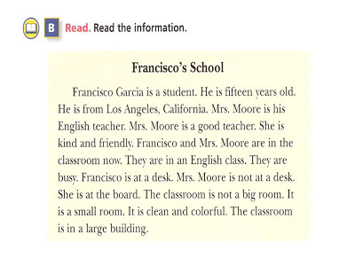
القطعه تتكلم عن طالب اسمه فرانسسكوا قراسيا عمره15 من لوس انجلس كليفورنيا.
مسس موورس معلمة الإنجليزي تبعه معلمه جيده وهي طيبه ولطيفه. فارنسسكو ومسس مورس في الفصل في فصل الإنجليزي مشغولين فرانسسكو ع الطاوله ومسس نور عند الصبوره الفصل مش كبير صغير وهو نظيف وملون والفصل في مبنى كبير
----
اول شيء راح نتكلم عنه هو الكبتليزيشين
متى تنكتب الحروف كبتل؟
1-في بداية كل جمله
2-في بداية الأسماء والدول والمدن والأيام والشهور
3-في الغات والمواد
4-في الإختصارت مثل
.Mrs
Dr
Ms
--
حروف العلهVowls Letters:
O-U-E-A-I
حروف الساكنه Consonants Letters:
B-F-G-N-W...الخ(باقيا لحروف يعني
----
Articles:
اللي هي
1-a
قلنا تجي قبل العلم المفرد ويكون اول حرف فيه حرف ساكن
a book- a door
2-an
قلنا تجي قبل العلم المفرد ويكون اول حرف فيه حرف عله
an apple - an egg
3-the
تجي قبل العلم مفرد كان او جمع بشرط ان يكون هو محور الكلام
وتجي قبل العلم المعروف انه وحيد
the sun - the babyes
---
adjective
قلنا هي الصفات اختصارهاadj
لها موقعين في الجمله
1-
تجي قبل العلم
Mrs. Moore is good teacher
لاحطوا كيف طبقت قاعدة الكبتليزيشن
2-
تجي قبل الفعل المساعد وقلنا إختصاره h.v
هنا يعني مافي علم
Mrs.Moors is kind and friendly
---
Subject pronouns الضمائر
He -تاخذ- is- إختصارها- He's - نفيها - He is not - إختصار النفي -He's not\He isn't
She-تاخذ- is- إختصارها- She's - نفيها - She is not - إختصار النفي -She's not\She isn't
It-تاخذ- is- إختصارها- It's - نفيها - It is not - إختصار النفي -It's not\It isn't
I-تاخذ- am- إختصارها- I'm - نفيها - I am not - إختصار النفي -I'm not
They-تاخذ - are- إختصارها- They're-نفيها-They are not- إختصار النفي- They aren't\They're
We-تاخذ - are- إختصارها- We're-نفيها-We are not- إختصار النفي- We aren't\We're
You-تاخذ - are- إختصارها- You're-نفيها-You are not- إختصار النفي- You aren't\You're
---
Irrelevant Ideas
هاذي النقطه الجديده بتكون معنا في كل محاضره وبتجي بالإختبار
فـ انتبهوا لها زين مازين...
بيعطينا فقره مكونه من عدة جمل مثل:
The classroom is not big room.Mrs.Moore is a good teacher.It is a small room.It is clean and colorful.The classroom is in a big building
لاحظوا معي
الفقره بدت تتكلم عن The classroom
بعدها عن Mrs.Moore
بعدها رجعت تتكلم عن It is اللي هو The classroom
فـ السؤال بيكون
وش الجمله اللي داخله عرض؟
بتكون
Mrs.Moore is a good teacher.
حلو
اللي بيجي بالإختبار كيف
الفقره وتحتها الجمل اللي فيها كـ خيارات واللي علينا نختارا لجمله اللي داخله عرض
اوكيشن؟
---
بعدها عطانا قطعه
القطعه هاذي فيها بيانات
الأسم الأول -الاسم الأخير - اللقب- العمر -المدينه\البلد-مدرس الإنجليزي-وصف للمدرس-اسم المدرسه-عنوان المدرسه-وصف للمدرسه
مثلا:
اسمي حلم مستحيل.ابلغ من العمر 24 سنه. انا من الأحساء,السعوديه.استاذي في اللغه الإنجليزيه هو احمد الأحمد.انه استاذ طيب وكريم.ادرس في جامعة الملك فيصل.عنوانها الأحساء 234455.وهي جامعه كبيره وليست نظيفه.
• ترا صدق مونظيفه
حاولوا تكتبوا مثل القطعه هاذي عن انفسكم بـ (الإنجليزي)
--
بعدها عطانا اسئله كـ تدريبات
راح اعطيكم الأجوبه
1-B
2-B
3-B
4-A
وانهى المحاضره فيها
لاحظت ع الدكتور ان اول 3 إجابات تكون نفس الخيار واالباقي خيار غير لاكنه متكرر مثل
1-a 2-a 3-a 4-c5- c 6-c
فهمتوا قصدي؟
المحاضره الثانيه:
قطعه
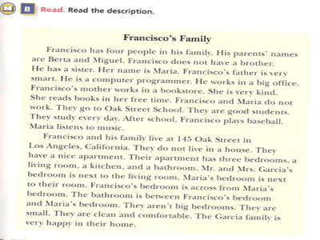
عدد افراد عائلة فرانسسكو هو اربعه.اسماء ابويه هم بيرتا و ميقل.ليس لدى فرانسسكو اخ.لديه اخت.اسمها ماريا.والد فرانسسكو ذكي جدآ.فهو مبرمج كمبيوتر.يعمل في مكتب كبير.والدة فرانسسكو تعمل في محل للكتب.هي لطيفه جدآ.هي تقراء الكتب في وقت فراغها.فرانسسكو وماريا لا يعملان.فهم يذهبان الى مدرسة شارع اوك.هما طالبان جيدان.يدرسان كل يوم.بعد المدرسه فرانسسكو يلعب كرة السله .ماريا تستمع الى الموسيقى.
فرانسسكو وعائلة يعيشون في 145 شارع اوك في لوس انجلوس كليفورنيا. انهم لا يعيشون في منزل. بل يعيشون في شفي الشقه ثلاث غرف نوم,غرفة جلوس,مطبخ,ودورة مياه واحده.غرفة السيد والسيده قارسيا بجانب غرفة الجلوس.غرفة ماريا بجانب غرفتهم.غرفة فرانسسكو مقابله لغرفة ماريا.دورة المياه بين غرفة ماريا وغرفة فرانسسكو.غرف النوم ليست كبيره.لاكنها نظيفه ومريحه.عائلة قارسيا سعيده جدا في منزلها.
المطلوب منكم تكتبون عن انفسكم تتكلمون عن عائلتكم وعن بيتكم بـ (الإنجليزي) بنفس الطريقه
--
بعدها عطانا تمارين على القطعه
مثل غرفة ماريا تقع بجوار غرفة ...... والديها
دورة المياه تقع.....بين... غرفتي ماريا وفرانسسكو
وهاكذا
--
Adjectives\opposites
الصفه\عكسها
Small\big
Silly\smart
Good\bad
Mean\kind
Clean\dirty
Sad\happy
طريقتها في الإختبار راح يعطيها جمله ويطلب منها تحديد الجمله اللي تعتبر عكسها
Simple Present
قاعده مرينا عليها من قبل بشرحها ع السريع
الجمله تتكون من S+V
هنا بتكون
S+Vs
يعني الفعل يكون فيه s
He lives in Hofof
بتتحول الى He does live in Hofof
ننفيها He does not live in Hofof
إختصار النفي He doesn't live in Hofof
,
We live in Hofof
We do live in Hofof
We do not live in Hofof
We don't live in Hofof
,
He has a small pen
He does not have a small pen
He doesn't have a small pen
,
We have a small pen
We do not have a small pen
We don't have a small pen
--
Next to = بجانب
Across from = مقابل
Between=بين
--
Possessive from ضمائر الملكيه
I—My
He—His
She—Her
It—It's
They—Their
We—Our
You—Your
طريقه السؤال بيعطينا جمله فيها اسم ويطلب منا تحويل الأسم الى ضمير الملكيه او العكس
--
الفقره هاذي
معطينا جمله ويطلب منا تحديد الS و الV
She reads books in her free time
She=S
Reads=V
وهكذا
--
بعدها يطلب منا نكتب عن انفسنا وانا ذكرت ذا الشيء في البدايه
--
نرجع للفقره الجديده اللي هي
الجمله اللي داخله عرض
Irrelevant Ideas
معطينا قطعه تتكلم عن شيء فيها جمله داخله عرض يطلب منا نحددها
My name is Greg Mandel. I am fifteen years old. I live at 16 West7th street in Chicago .I am a student. My father plays tennis in his free time.
الجمله اللي داخله عرض هي؟
............
. My father plays tennis in his free time
بعدها عطانا تدريبات راح اعطيكم حلها
1-3
2-B
3-A
4-B
5-A
6-D
إنتهى
المحاضره الثالثه:
قطعه
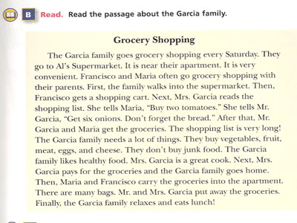
عائلة قارسيا يتسوقون للبيت كل سبت يذهبون الى اسواق ألز لأنه قريب من شقتهم فهو متكامل فرانسسكو وماريا احيانا يذهبون للتسوق مع والديهم .اولا العائله تدخل السوق ثم يأخذ فرانسسكو بطاقة التسوق بعدها انسه قارسيا تقراء لائحة المشتريات تقول لماريا اشتري طماطتان وتقول لسيد قارسيا احضر ست بصلات ولا تنسى الخبز يعدها السيد قارسيا وماريا يحضرون الطلبات ان لاحئة التسوق طويله عائلة قارسيا تحتاج الى الكثير من الحاجيات لقد اشتروا خضروات فواكه لحم بيض والجبن انهم لا يشترون المئكولات المصنعه عائلة قارسيا يفضلون الأكل الصحي انسه قارسيا طباخه جيده بعدها انسه غارسيا تدفع للمشتريات ثم تذهب العائله للمنزل ثم ماريا وفرانسسكو يحملون المشتريات الى الشقه هناك اكياس كثيره سيد وسيده قارسيا يبعدون المشتريات واخيرآ تجلس عائلة قارسيا في راحه وتتناول الغداء
الكلمات هي
Tomatoes ) جمع طماطم) meat( لحم)
Apples (جمع تفاح) fish (سمك)
Chicken(دجاجه) lettuce ( خس)
Bananas(جمع موز) onions (جمع بصل)
Oranges (جمع برتقال) cheese ( جبن)
Egges(جمع بيض) bread(خبز)
--
افعال الأكشن
Action Verbe
هي الافعال اللي ماتحتاج الى فعل مساعد مثل:
Run\Talk\Skip\Sleep\Jump\Hop\Snor\Go
نتعامل معهم مثل تعامل المضارع البسيط
اللي هي قاعدة do\does
مايحتاج شرح لأن اذا بتنشرح الحين بتكون 3 مره
--
Imperative sentences
اللي هي جملة الأوامر
تكون على شكلين
1- مثبته
Sit down
Open the door
2- منفيه
Don't sit down
Don't open the door
--
Count\Un count
المعدود والغير معدود
كيف نعرف المعدود اذا حولناه لجمع يقبل s
An appel=appels
The book=books
Two books
الغير معدود هو الشيء اللي مانقدر نعده مثل
Cheese مانقدر نعد الجبن
Meat مانقدر نعد اللحم
يشترك الاثنين في نقطه وحده اللي هي
Some
نقدر نقول some meat بعض اللحم
Some books بعض الكتب
Sequential Order ترتيب الأحداث
تلاحظون بالقطعه كان في اولا-ثم-بعدها –اخيرآ
بداية الحدث او اول خطوهFirst→
الخطوه الثانيهNext→
ثمThen→
بعدهاAfter that→
اخر خطوهFinally→
نقدر نقول Second\Third وهكذا
--
بما ان الماده كتابه فـ بناخذ الحين شيء عن التراقيم
اللي هي (؟\!\.)
متى نكتب؟ تكتب في اخر السؤال
What is your name?
متى تكتب !
تكتب في اخر جملة التنبيه او الجمله ذات الشأن الكبير او القوي مثل
Finally,the famlly relexes and eats lunch!
متى تكتب . تكتب في اخر الجمله
My name is Ahmad.
مثل القطعه هاذي
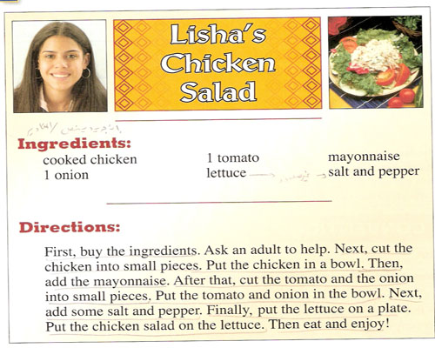
--
بعدها تدريبات:
1-Buy six…..
a-some tomato
b-a tomatoes
c-some tomatoes
d- tomatoes
الإجابتين صح
2-Cut an appel.Put …..apple in a bowl
a-an
b-the اقطع التفاحه وضعها كلها في وعاء
c-a
d-some
3-Don't …. Lettuce. We have a lot
a-carry
b-buy لا تشتري الخس لدينا كثير
c-cut
d-add
4-Does Marta go shopping on ……
a-Saturdays? لأنها سؤال
!b- Saturdays
c- Saturdays.
d- Saturdays,
5- Get … bread at the store
a-many
b-six
c-a
d-some
6- ماهو الترتيب الصحيح
1-first, I brush my teeth and wash my face
2-evryday L wake up at 5:00 in the morning
3-After that, I have a big breakfast
4-Than I leave for work at 6:40 a.m.
a-2,1,3,4
b-3,2,1,4
c-2,3,4,1
d-4,3,2,1

